ОПРОСНЫЙ ЛИСТ ДЛЯ ЗАКАЗА ВЕРТИКАЛЬНОГО ЖИРОУЛОВИТЕЛЯ (ЖУВ)

Объект, регион
Заказчик
Контактное лицо |  | Тел.:
Должность |  | Email

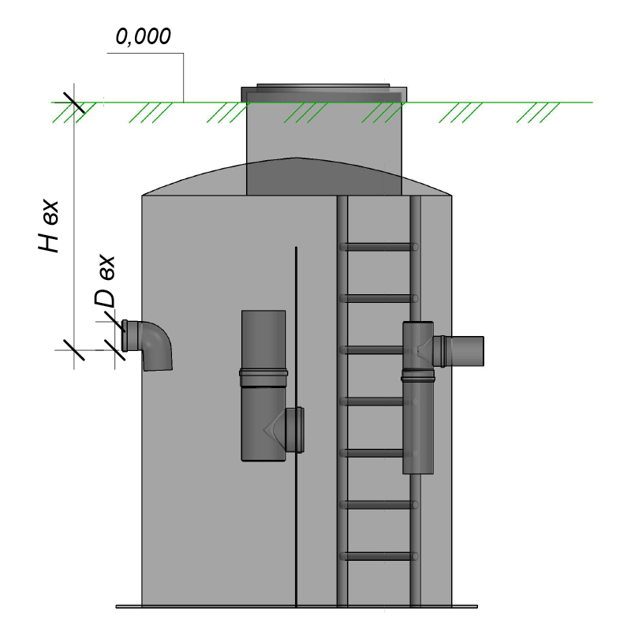  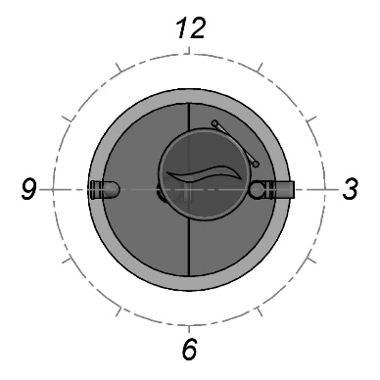 | Исходные данные
- расход: _______ ☐ л/с
- параметры патрубков:
 |  |  |  | Входящий | Выходящий
 |  | Направление, в часах |  | 9 | 3
 |  | Диаметр Dвх/Dвых, мм |  |  | Dвх
 |  | Заложение (Hвх, Hвых), мм |  |  | -
 |  | Материал |  | ПВХ | ПВХ
 |  | Тип соединения |  | Раструб | Раструб
- габариты корпуса, мм, если известны:
☐ заданные ☐ изменяемые
 |  | диаметр: |  | высота:
- исполнение:
☒ под газон (по умолчанию) ☐ под асфальт ☐ в помещении

Доп. комплектующие:

- лестница: ☒ да ☐ нет
- датчик уровня масла: ☐ да ☒ нет
- утепление корпуса: ☒ нет ☐ да, высота _____ мм
- другое: ____________________________________________

Специальные требования:

В корпус стандартной комплектной вертикального жироуловителя входит:
цилиндрический корпус с крышкой, входящий и отводящий патрубки, гидрозатвор.

